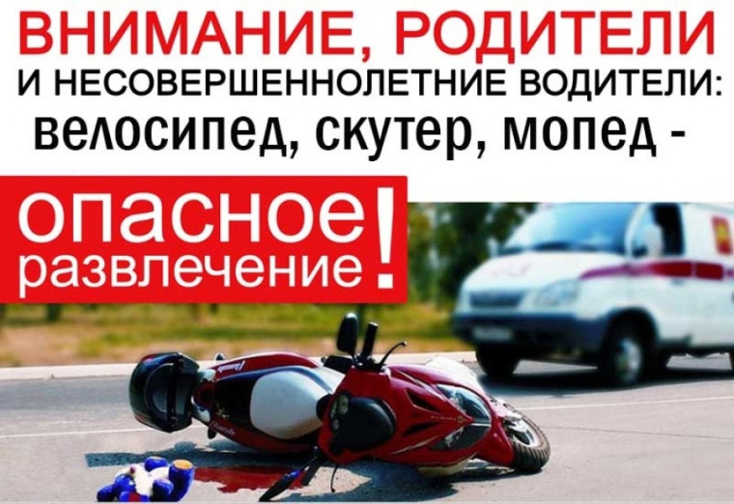Уважаемые родители! Обращаем ваше внимание на одну из таких важнейших тем, как управление транспортными средствами несовершеннолетними. Покупая велосипед, новомодный гироскутер, мотоцикл, самокат и прочие средства передвижения, вы должны в первую очередь подумать о безопасности, здоровье, а возможно, и жизни своего ребёнка.

Любое транспортное средство согласно законодательству является источником повышенной опасности. От мастерства, опыта и профессионализма водителя зависит не только его жизнь, но жизнь, безопасность и здоровье всех участников дорожного движения. Случаи, когда за рулём оказывается подросток без удостоверения водителя, должного опыта вождения и сноровки, уже не редкость.

Несовершеннолетний не может управлять транспортным средством, не имея водительского удостоверения, будь то автомобиль, мотоцикл либо скутер. Согласно ст. 12.7 ч. 1 КоАП РФ к лицу, управляющему автомобилем и не имеющему при этом прав (исключение составляет учебная езда), будет применено административное взыскание в виде административного штрафа в размере от 5 до 15 тысяч рублей. Штраф за передачу управления транспортным средством лицу, заведомо не имеющему права управления транспортным средством (за исключением учебной езды) или лишённому такого права, предусмотрен ч. 3 статьи 12.7 КоАП РФ, в этих случаях денежное взыскание составит 30 тысяч рублей.

Управлять мопедом (права категории М) можно с 16 лет. К управлению мотоциклом, объём двигателя которого до 125 см3, (права категории А1) допускаются лица, которым исполнилось 16 лет. Получить водительское удостоверение на мотоцикл (права категории А) возможно по достижению 18 лет. Получить водительские права на управление автомобилем (права категории В) можно с 18 лет. Хочется сразу уточнить: учиться на категории А-В можно и с 16 лет, однако получить права и лично управлять автомобилем или мотоциклом можно только по достижению 18 лет.

Уважаемые родители! Юные водители, не имея первоначальных навыков вождения и не зная правил поведения на дороге, выезжают на проезжую часть, где от их поведения можно ожидать чего угодно. Поэтому помните, что, приобретая транспортное средство, вы подвергаете своего ребёнка повышенной опасности. И штраф за нарушение правил дорожного движения – это самое незначительное, что может произойти в этом случае.